Минобрнауки России

Федеральное государственное бюджетное образовательное учреждение

высшего образования

«САРАТОВСКИЙ национальный исследовательский ГОСУДАРСТВЕННЫЙ УНИВЕРСИТЕТ ИМЕНИ Н.Г. ЧЕРНЫШЕВСКОГО»

Реферат на тему «Проявление сил инерции: Маятник Фуко»

студента 1 курса 151 группы  
направления 09.03.04 Программная инженерия

факультета компьютерных наук и информационных технологий

Зеленовой Екатерины Михайловны

Саратов 2024

***Оглавление***

1. История создания маятника Фуко
2. Принцип работы маятника
3. Опыт Фуко. Аналитическое решение уравнения движения маятника
4. Математический маятник Фуко в научных исследованиях
5. Физические законы, демонстрируемые математическим маятником Фуко
6. Сравнение математического маятника Фуко с другими демонстрационными приборами
7. Точность и погрешности при использовании математического маятника Фуко
8. Эксперименты с математическим маятником Фуко
9. Будущее развитие математического маятника Фуко
10. Заключение

Введение

Тема математического маятника Фуко представляет собой увлекательное исследование, которое позволяет наглядно продемонстрировать суточное вращение Земли. Сложность визуализации данного феномена без использования специального оборудования ставит перед нами задачу разработки простого и доступного метода, который позволил бы широкому кругу людей понять и ощутить этот важный астрономический процесс.

История создания математического маятника Фуко уходит корнями в прошлое, когда ученые искали способы объяснить и визуализировать вращение Земли. Сегодня математический маятник Фуко является не только учебным пособием, но и объектом научных исследований, позволяющим углубленно изучать физические законы, лежащие в его основе.

В данной работе мы рассмотрим принцип работы математического маятника Фуко, его историю, применение в образовании и научных исследованиях. Мы также проведем сравнительный анализ с другими демонстрационными приборами, изучим точность и погрешности при его использовании, а также рассмотрим его роль в популярной науке.

Эксперименты с математическим маятником Фуко позволят нам лучше понять его работу и применение, а также сформулировать выводы о его будущем развитии. Все это делает данную тему актуальной и важной для изучения и понимания физических процессов, происходящих в нашей Вселенной.

ИСТОРИЯ СОЗДАНИЯ МАЯТНИКА ФУКО

Тот факт, что Земля вращается вокруг своей оси, сегодня известен каждому школьнику. Однако не всегда люди были убеждены в этом: обнаружить вращение Земли, находясь на ее поверхности, достаточно трудно. Конечно, можно догадываться, что суточное движение небесных тел по небесной сфере – это и есть проявление вращения Земли. Но видится нам это явление именно как движение Солнца и звезд по небу. В середине XIX века Жан Бернард Леон Фуко смог провести опыт, который демонстрирует вращение Земли достаточно наглядно.

История маятника, реагирующего своими колебаниями на суточное вращение Земли, берет свое начало с 1851 года, когда французский физик Жан Бернар Леон Фуко, выполнив в подвале своего дома наблюдения над колебаниями подвешенного на 2 метровой проволоке латунной пули (латунного шара) массой 5 кг, связал поворот плоскости колебаний математического маятника в поле силы тяжести Земли с ее вращением, на которой этот маятник вместе с подвалом и был установлен. С тех пор маятник, состоящий из легкой нити и массивного груза на ее конце, способный реагировать на вращение Земли, носит имя своего первооткрывателя «Маятник Фуко». Впервые публичная демонстрация была осуществлена Фуко в Парижском Пантеоне. На президента Франции Л. Бонапарта, будущего императора Наполеона III, такое поведение маятника произвело настолько сильное впечатление, что было принято решение публично продемонстрировать народу эффект вращения Земли, разместив маятник в парижском Пантеоне. Под куполом Пантеона он подвесил металлический шар массой 28 кг с закреплённым на нём остриём на стальной проволоке длиной 67 м, крепление маятника позволяло ему свободно колебаться во всех направлениях, под точкой крепления было сделано круговое ограждение диаметром 6 метров, по краю ограждения была насыпана песчаная дорожка таким образом, чтобы маятник в своём движении мог при её пересечении прочерчивать на песке отметки. Чтобы избежать бокового толчка при пуске маятника, его отвели в сторону и привязали верёвкой, после чего верёвку пережгли. Период колебания маятника при такой длине подвеса составлял 16,4 секунд, при каждом колебании отклонение от предыдущего пересечения песчаной дорожки составляло ~3 мм, за час плоскость колебаний маятника повернулась более чем на 11° по часовой стрелке, то есть примерно за 32 часа совершила полный оборот и вернулась в прежнее положение.

В основу опыта был положен уже известный в то время экспериментальный факт: плоскость качания маятника на нити сохраняется независимо от вращения основания, к которому подвешен маятник. Маятник стремится сохранить параметры движения в инерциальной системе отсчета, плоскость которой неподвижна относительно звезд. Если поместить маятник Фуко на полюсе, то при вращении Земли плоскость маятника будет оставаться неизменной, и наблюдатели, вращающиеся вместе с планетой, должны видеть, как плоскость качаний маятника поворачивается без воздействия на него каких-либо сил. Таким образом, период вращения маятника на полюсе равен периоду обращения Земли вокруг своей оси – 24 часам.

На других широтах период будет несколько больше, т. к. на маятник действуют силы инерции, возникающие во вращающихся системах – силы Кориолиса. На экваторе плоскость маятника вращаться не будет – период равен бесконечности.

Огромная работа по систематизации информации по маятникам Фуко, практически по всем странам земного шара, проделана Н. А. Колтовым. Информацию, представляемую по маятнику Фуко Н. А. Колтовым, можно считать достаточно достоверной, она подтверждена в его книгах ссылками и цитатами из статей, фотографиями, документами. По сведениям из работ Н. А. Колтового в мире было установлено 622 маятника Фуко, в том числе 257 – Европе, 214 – в США и 28 – в России. Около 200 из них в настоящее время действующие. Ясно, что эти числа приближенные, маятники и сейчас устанавливаются и снимаются, однако по этим числам можно сделать однозначный вывод, что по числу установленных маятников Фуко наша страна явно не в лидерах. До 1996 года в России исправно функционировал самый большой в мире маятник Фуко, установленный в 1931 году в Исаакиевском соборе Санкт-Петербурга. Его длина достигала 93 метра, масса латунного шара была 54 кг, период колебаний около 20 с, размах колебаний больше 12 м, боковое смещение плоскости колебаний маятника по окружности радиуса 6 м составляло за одно колебание около 6 мм. Малоизвестным для этого маятника является способность шара с помощью прикрепленной внизу шара специальной кисточки оставлять на бумаге отметки в виде черточек.

Рекорд по массе шара, применяемого в опытах Фуко, явно принадлежит маятнику, установленному в центре Свендборга (Denmark. Svendborg). Длина 8-миллиметровой стальной проволоки 67 метров, диаметр шара 1,4 метра, масса пустого шара 650 кг, максимальная масса шара, заполненного водой 1430 кг. Один полный поворот плоскости колебаний маятника на 360 градусов происходит за 29 часов и 20 минут.

Еще один уникальный рекорд по маятнику Фуко принадлежит калифорнийским ученым-полярникам. В 2001 году они смонтировали маятник Фуко в специально построенной вышке на антарктической станции, расположенной на Южном географическом полюсе. Их опыты подтвердили, что на Южном географическом полюсе Земли плоскость колебаний маятника за сутки совершает поворот на 360 градусов, как и следует из теории колебаний маятника Фуко.

Таким образом, можно сделать вывод, что в мире, в самых разных странах существуют сотни разнообразных маятников Фуко, отличающиеся как по длине нити и массе шара, так и по внешнему их оформлению. Несмотря на такое разнообразие, все маятники построены и действуют с одной целью: обнаружить и наглядно продемонстрировать слушателям факт вращения Земли. Маятник Фуко Марийского университета занимает среди них достойное место, обладая рядом преимуществ перед своими собратьями.

**Принцип работы математического маятника Фуко**

Математический маятник Фуко – это удивительное устройство, которое позволяет наглядно продемонстрировать одно из фундаментальных явлений природы – вращение Земли вокруг своей оси. Принцип работы этого маятника основан на законах физики и математики, которые позволяют ему сохранять свою амплитуду и направление колебаний в течение длительного времени. Основой работы математического маятника Фуко является принцип сохранения энергии. Представьте себе тяжелое тело, подвешенное на длинной нити. Когда маятник отклоняется от вертикали и отпускается, он начинает колебаться, преодолевая силу тяжести и приобретая кинетическую энергию. По мере движения тело поднимается, меняя кинетическую энергию на потенциальную. В точке максимального отклонения потенциальная энергия достигает максимума, а кинетическая – минимума. Затем процесс повторяется, и маятник продолжает колебаться, сохраняя общую энергию системы. Однако особенностью математического маятника Фуко является то, что его плоскость колебаний медленно вращается в пространстве. Это происходит из-за вращения Земли, которое влияет на направление колебаний маятника. Таким образом, за сутки маятник совершает полный оборот вокруг своей вертикальной оси, демонстрируя наблюдателям вращение планеты. Интересно, что математический маятник Фуко может использоваться не только для демонстрации вращения Земли, но и для изучения других явлений. Например, изменение направления колебаний маятника может быть использовано для исследования влияния других факторов на его движение, таких как сила Кориолиса или изменения в гравитационном поле Земли. Точность работы математического маятника Фуко зависит от многих факторов, включая длину нити, массу тела и условия эксперимента. Для достижения наилучших результатов необходимо учитывать все эти параметры и проводить эксперименты в контролируемых условиях. Математический маятник Фуко остается одним из самых удивительных и простых в исполнении устройств для демонстрации вращения Земли. Его принцип работы основан на фундаментальных законах природы и позволяет наглядно продемонстрировать сложные физические явления. В будущем развитие этого устройства может привести к новым открытиям и возможностям для научных исследований.

ОПЫТ ФУКО. АНАЛИТИЧЕСКОЕ РЕШЕНИЕ УРАВНЕНИЯ ДВИЖЕНИЯ МАЯТНИКА

Опыт Фуко заключается в наблюдении колебаний массивного шара, подвешенного на длинном тросе. Плоскость качаний маятника относительно Земли в Северном полушарии медленно поворачивается вокруг местной вертикали, причем в том же направлении, в каком совершается суточное вращение Солнца.

Рассмотрим сферический маятник длиной l и массой m, совершающий колебания в гравитационном поле Земли. Система отсчета, жестко связанная с Землей, является неинерциальной, поэтому нужно учитывать силы инерции. Пусть маятник находится на широте j. Выберем систему координат следующим образом: направим ось Ox по параллели, ось Оу – по меридиану, ось Oz – по местной вертикали. Тогда проекции угловой скорости вращения Земли w будут на оси соответственно равны, ωX = 0, ωY = − ω cos ϕ, ωZ = ω sin ϕ.

Уравнение движения подвешенного груза (материальной точки) имеет вид

m , (1)

где a – ускорение груза;

g – ускорение свободного падения в данном месте, т. е. с учетом действия центробежной силы инерции;

T – сила натяжения троса;

v – скорость груза.

Последнее слагаемое – сила Кориолиса, направленная под некоторым углом к плоскости, в которой расположены силы тяжести и натяжения.

Спроектируем уравнение (1) на оси выбранной системы координат (рис. 1). В результате получим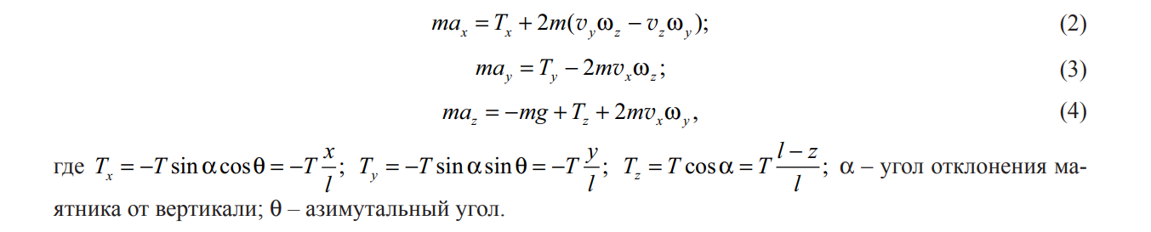

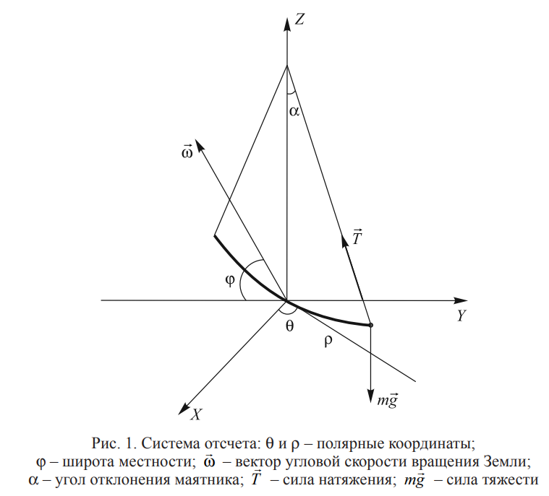

При малых углах α (малые колебания) sinα Из (4) также следует, что Tmg. Поэтому можно считать, что груз движется в плоскости . С учетом выражений для координат силы натяжения и после деления на массу уравнения (2) и (3) примут вид

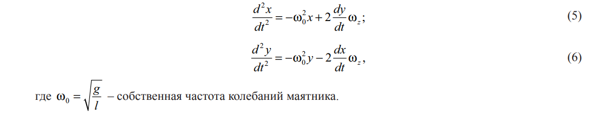

Для решения системы линейных уравнений с постоянными коэффициентами (5) и (6) при начальных условиях xкоторые обычно реализуются в эксперименте, используем преобразование Лапласа . В результате получим систему линейных уравнений для изображений X (s) и Y (s):

**

Решение полученной системы уравнений можно записать в виде

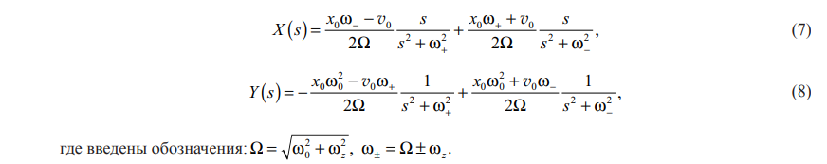

Применив обратное преобразование Лапласа [8] к (7) и (8), получим



Зависимости (9) и (10) полностью описывают движение математического маятника относительно Земли.

**Результаты опыта и их обсуждение**

Проведем анализ полученного решения. Пусть = 0, т. е. маятник отвели в сторону и отпустили без начальной скорости. В этом случае (9) и (10) запишутся в виде



Найдем также и другие кинематические характеристики движения:



з (13) и (16) следует, что колебания маятника происходят с частотой Ω = . Система уравнений (11) и (12) задает в параметрическом виде траекторию движения груза. На рис. 2, а, представлена одна из возможных траекторий, вычисленная в пакете Wolfram Mathematica 10 при значении отношения = 0,1 . Такую траекторию маятника можно получить, если он находится на платформе, которая вращается с угловой скоростью, сравнимой с собственной частотой колебаний маятника. Она представляет собой фигуру типа звезды, острые концы которой, как следует из (13), располагаются на окружности радиусом x0. Мгновенная плоскость колебания задается скоростью груза и точкой подвеса. Пересечение этой и горизонтальной плоскостей определяет касательную к траектории и тангенс угла b наклона касательной к оси Ох: tg β ω =−tg . Отсюда следует, что плоскость колебания равномерно вращается с угловой скоростью . ϕ Эта формула впервые была выведена Ж. Фуко и экспериментально подтверждена им и другими исследователями [1]. Из нее следует, что промежуток времени полного поворота плоскости колебаний T=Знак «–» указывает на то, что в Северном полушарии плоскость колебаний вращается с востока на запад, противоположно направлению вращения Земли. За один период плоскость колебаний повернется на угол

*(17)*

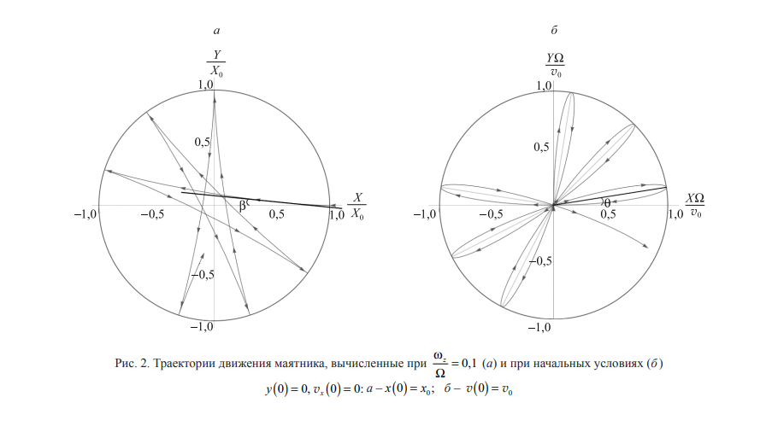

В опыте Фуко [1, с. 64] амплитуда колебаний была равна 3,5 м при длине маятника 64 м, поэтому колебания маятника можно считать малыми. За один период плоскость колебаний смещалась на 2,4 мм и, следовательно, ∆β = 2,6′, так что в эксперименте траектория практически сплошным образом покрывала горизонтальный круг радиусом 3,5 м. Положим в (9) и (10) x0 = 0. Это значит, что маятник толкнули из положения равновесия со скоростью v0 направлении оси Оy. Тогда уравнения, описывающие движение груза, примут вид



Траектория маятника, описываемая уравнениями (18) и (19) и вычисленная при том же отношении частот, показана на рис. 2, б. Она представляет собой фигуру, состоящую из лепестков, концы которых лежат, как следует из (20), на окружности радиусом . Скорость груза при максимальном отклонении, в соответствии с (21), не равна нулю и обусловлена действием силы Кориолиса. Нормаль к плоскости колебаний за период изменяет свое направление на угол, практически равный 180°, поэтому в данном случае целесообразно выяснить, как изменяется азимутальный угол .

Поскольку tgθ = , что и доказано в [9] без решения системы уравнений (5)–(6).

Если в (9) и (10) принять = 0, то получим – параметрические уравнения эллипса с полуосями x0 и v0 . Следовательно, система уравнений (9) и (10) также является параметрическим уравнением эллипса, который вращается с угловой скоростью . На рис. 3 представлена траектория движения груза, вычисленная при том же отношении частот и отношении полуосей =2 . За один период полуось эллипса поворачивается на угол

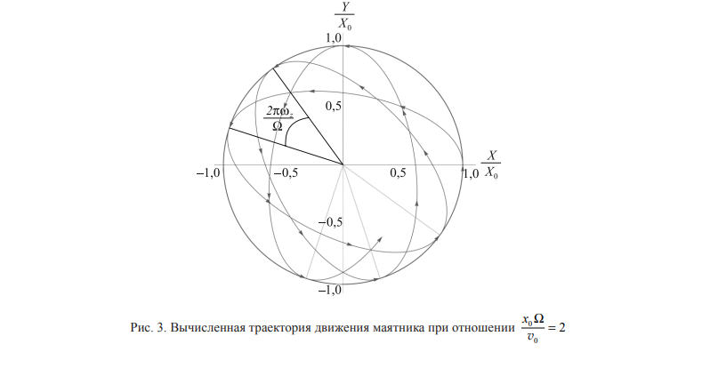

Характер движения маятника при больших амплитудах колебаний существенно не изменится. Период колебаний увеличится и станет зависеть от амплитуды и, возможно, появится дополнительное вращение плоскости колебаний [5, 6, см. сферический маятник]. Слагаемое 2 в (2) не приведет к систематическому вращению плоскости колебаний, а вызовет лишь малые колебания ее относительно среднего положения, так как vz изменяет свой знак за полупериод. Слагаемое 2в (4) незначительно изменяет вертикальную компоненту ускорения.

**Анализ возможностей модернизации и совершенствования конструкции маятника Фуко.**

Основным блоком любого маятника Фуко, в большей степени определяющим его работоспособность, является узел крепления нити (проволоки, троса) в верхней точке, обычно к потолку комнаты или здания. Есть маятники и с креплением на крыше зданий, когда нить проходит через потолок, крышу, но это не меняет сути вопроса: подвес должен обеспечить беспрепятственное отклонение нити маятника в любом направлении, а силы трения, действующие на отклоняющуюся нить в точке подвеса, не должны зависеть от направления отклонения нити. И это учитывал еще сам Фуко, судя по узлу крепления его 67-метрового маятника на крыше (потолке, балке) парижского Пантеона в 1851 году (рис. 1). Проволока маятника, как следует из рисунка, проходит через небольшое отверстие в металлической детали, вероятнее всего это диск, который опирается на металлическую пластину, установленную на четырех регулировочных винтах, два из которых хорошо видны на рисунке. Регулировочные винты, меняя наклон пластины, позволяют установить проволоку для равновесного положения маятника строго в центре отверстия. Несомненным достоинством такой схемы крепления маятника является простота конструкции. Недостатком – многократный изгиб проволоки в подвесе при колебаниях, что может привести к ее обрыву и падению маятника. На рисунке 2 показан внешний вид крепления троса маятника на игольчатую опору. Использовать такую опору можно, если маятник будет работать непродолжительное время. Для больших маятников эта конструкция подойдет при возможности постоянного контроля данного узла специалистом.

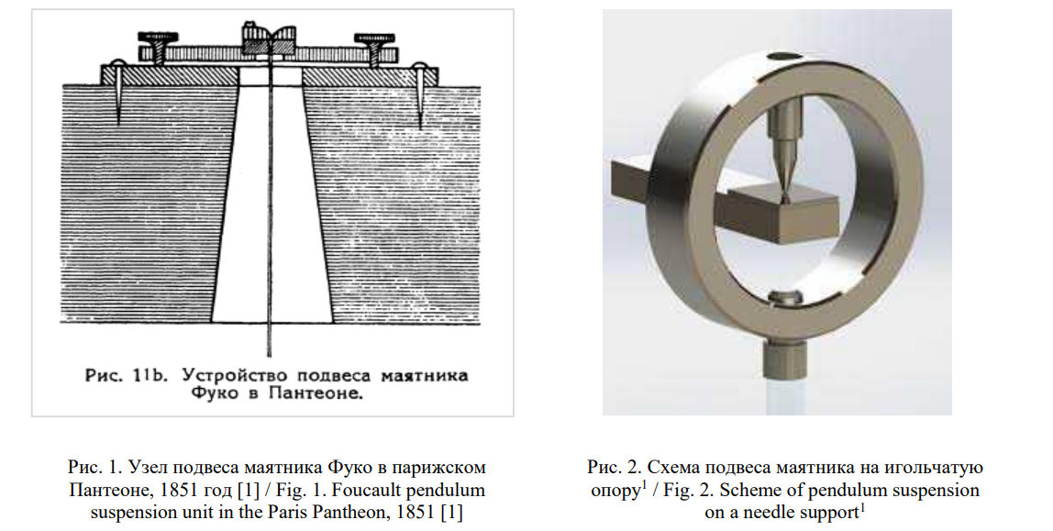

Ссылка: [ВЕСТНИК (elibrary.ru)](https://elibrary.ru/download/elibrary_54663903_38868997.pdf)

Основной деталью маятника является массивное тело, подвешенное на нити, проволоке, тросе. Был выбран груз маятника в форме шара. Это классический вариант, используемый в подавляющем большинстве работающих маятников Фуко. Шар по размерам и конструкции практически совпадает с шаром, который был использован в маятнике Фуко Исаакиевского собора (рис. 3). Сферическое тело по сравнению с другими телами одинаковой массы испытывает меньшее сопротивление при движении в воздухе. Шар имеет два отверстия М20Х35 мм, расположенные по диаметру шара на его противоположных сторонах. Внешний вид шара после извлечения из ванны для никелирования показан на рисунке 5, а проект шара в полном сборе – на рисунке 4.

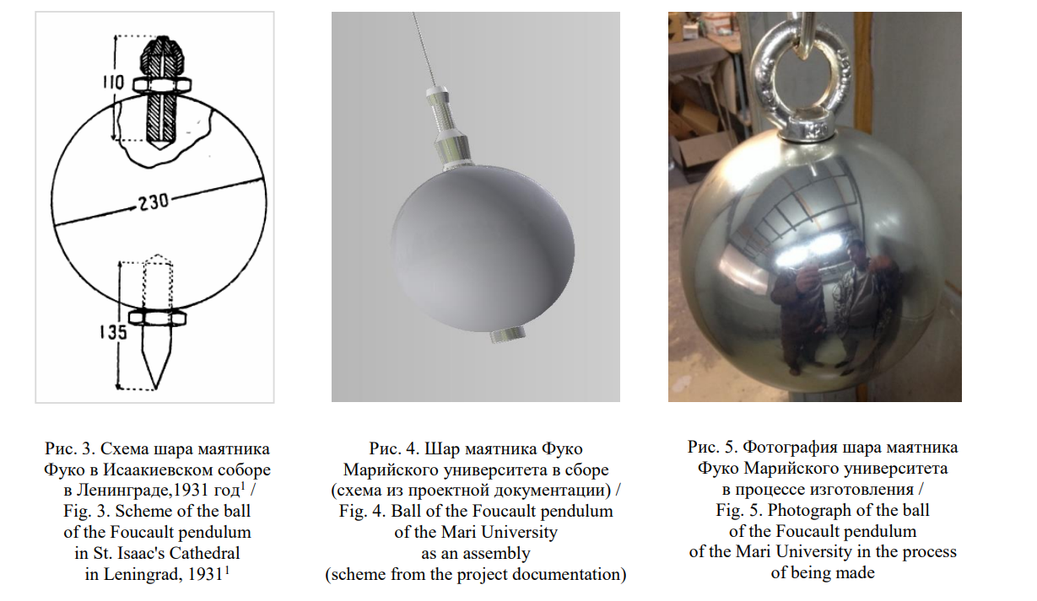

Ссылка: [ВЕСТНИК (elibrary.ru)](https://elibrary.ru/download/elibrary_54663903_38868997.pdf)

Отверстия в верхней и нижней части шара выполняют двоякую функцию. Прежде всего, это технологические отверстия, используемые при изготовлении шара. При сборке маятника верхнее отверстие служит для подвеса шара к проволоке или тросу, на котором шар совершает колебания. Нижнее отверстие позволяет закреплять элементы, которые обеспечивают шару возможность фиксировать каким-либо способом угол поворота плоскости колебаний маятника. Это может быть, например, острие, карандаш, кисточка или лазерная указка. По первоначальному заказу диаметр шара составлял 22 см, а его масса – 48 кг, что сейчас и заявлено в технических характеристиках маятника. Масса шара выбиралась на основе предварительных экспериментов с моделью маятника длиной 10,8 м и стальным шаром массой 7,257 кг [8]. Свободные колебания этого маятника при первоначальной амплитуде колебаний шара в 100 см продолжались около двух часов, причем, за 1 час амплитуда колебаний уменьшалась примерно вдвое от первоначальной амплитуды. Увеличение массы шара увеличивает его механическую энергию при колебаниях, что позволяет считать, что свободные колебания маятника с шаром большей массы будет более продолжительным, чем для шара с меньшей массой. После запуска в эксплуатацию маятника с массой шара в 48 кг мы обнаружили, что колебания большего по массе шара затухают быстрее, чем колебания маятника с шаром меньшей массы. Этот факт мы объясняем увеличением потерь механической энергии маятника в узле его крепления в верхней точке. Если проектирование маятника началось бы вновь, то массу шара мы уменьшили бы до 20 кг. Второй не менее важной деталью маятника является узел подвеса маятника в верхней точке – точке, относительно которой маятник совершает колебания. Это действительно должна быть точка, реальная или мнимая, причем размеры этой точки – области относительно которой маятник вращается должны быть минимальные как по горизонтали, так по вертикали. В противном случае длина маятника даже во время одного периода колебаний может меняться, пусть и незначительно, что является одной из причин нестабильности плоскости колебаний маятника, нарушающей его работу, проявляющейся в переходе первоначальных колебаний маятника по плоскости в последующий режим колебаний по эллипсу. Эллипсоидальные колебания резко снижают работоспособность маятника, делают его работу практически невозможной. В большей степени такой эффект проявляется для маятников малой длины и малой массы. Это одна из причин установки высоких и массивных маятников. Нестабильность плоскости колебаний маятника мы обнаружили еще в процессе предварительных экспериментов на 10,8 метровой модели и постарались заранее найти метод ее устранения на проектируемом маятнике. Из двух способов стабилизации плоскости колебаний маятника мы выбрали кольцо Шарона , а способ параметрической стабилизации, примененный на маятнике мы отклонили. Подчеркнем, что примеров применения на маятниках Фуко в нашей стране кольца Шарона мы не нашли. Конструктивно кольцо Шарона располагается на подвесе маятника. Разработанный нами подвес, включающий устройство стабилизации плоскости колебаний, представлен на рисунке 6. Рисунок 7 показывает способ крепления подвеса маятника к бетонной плите потолка четвертого этажа здания. Из рисунка следует, что конец троса маятника (нержавеющая сталь, диаметр 4 мм) охватывает коуш и с большим усилием прижимается за счет деформации медной трубки к основной части троса. Коуш с петлей троса подвешен к карабину, карабин подвешен на кольцо, приваренное к стержню с резьбой М20, стержень проходит сквозь потолочную бетонную плиту. К стержню с кольцом приварена круглая стальная пластина, которая через жесткую резину толщиной 40 мм с максимально возможным усилием прижимается к бетонной плите гайками, накручиваемыми на стержень с противоположной стороны потолочной плиты. Точкой качания маятника при такой конструкции подвеса является точка касания карабина и верхнего кольца. Их соприкасающиеся поверхности отполированы. Вся остальная часть конструкции предназначена для крепления и регулировки кольца Шарона. Кольцо Шарона второе снизу. Первое и третье кольца придают жесткость трем стержням, к которым крепиться кольцо, стабилизирующее плоскость колебаний маятника. Основания стержней соединены с диском (второй сверху), который с помощью четырех болтов позволяет регулировать соосность центра кольца Шарона и троса в равновесном положении маятника. Радиус кольца Шарона и его расстояние от точки качаний маятника был рассчитан таким образом, чтобы трос начинал задевать за кольцо, если шар удаляется от центра стола на 60 см. Способ крепления троса к шару аналогичен вышеописанному. В верхнее отверстие шара на резьбе вкручивается короткий стержень, в разрез верхнего конца которого поперек стержня вставлен штифт, этот штифт охватывает петля нижнего конца троса. Петля для закрепления, как и сверху, зачеканена медной трубкой. Для обжатия медной трубки использовали гидравлический ручной пресс. За шесть лет, прошедших с момента установки маятника, длина троса увеличилась на 2 см. Шестилетний опыт эксплуатации показал достаточно устойчивую работу маятника при его колебаниях с амплитудой более 60 см. Сбои в работе маятника иногда наблюдались, но они возникают обычно при неаккуратном запуске маятника с рук. Третьим важным элементом для маятника Фуко мы считаем рабочий стол в форме круга, над которым висит и относительно которого совершает колебания шар маятника. Диаметр стола 2 м, высота 30 см, 8 ножек с регулировкой по высоте на 2 см каждой ножки. На верхнюю поверхность стола полноцветной компьютерной печатью нанесены карта Республики Марий Эл, роза ветров, линии исходящие от центра через каждые 10 градусов, концентрические окружности через 10 см. По краю стола обозначены градусы от 0 до 360. Все эти элементы необходимы для выполнения с маятником физических экспериментов и учебных исследований по физике.

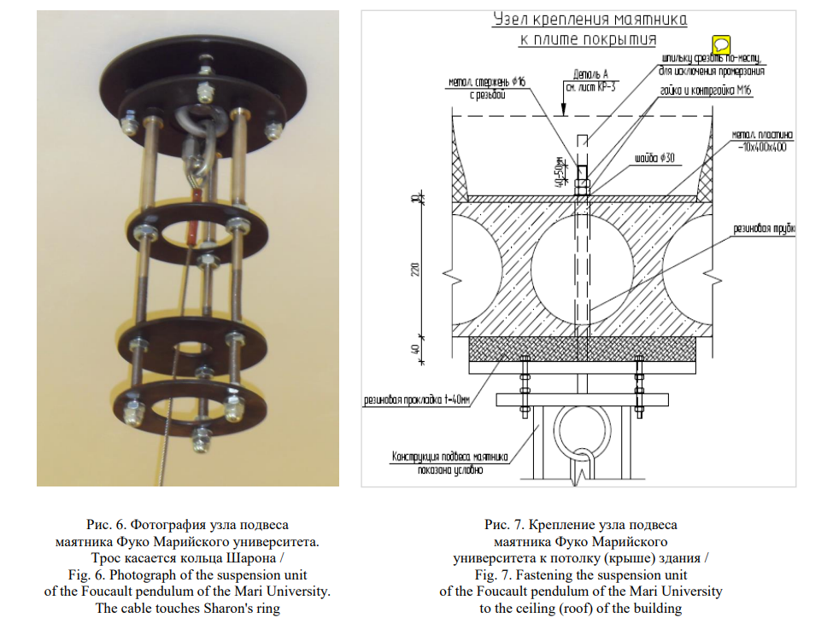

Ссылка: [ВЕСТНИК (elibrary.ru)](https://elibrary.ru/download/elibrary_54663903_38868997.pdf)

Фотография маятника Марийского университета показана на рисунке 8. В центре стола расположена катушка электромагнитной системы компенсации потерь энергии. Электронная часть схемы располагается вне видимой части стола. Выполнена система поддержания колебаний маятника по классическому варианту и является достаточно простой. В демонстрационном варианте система поддержания колебаний маятника работает устойчиво, она позволяет разгонять маятник и регулировать амплитуду его колебаний. Однако в работе системы есть сложности т. к. при ее недостаточной юстировке она сама может дополнительно изменять угол поворота маятника. Под шаром видна система записи колебаний маятника на листе бумаги, которая в простейшем варианте позволяет проводить запись с помощью карандаша или даже шариковой ручки. Запись колебаний позволяет определить как амплитуду колебаний, так и угол поворота плоскости колебаний маятника. Кроме того, такая запись является документальным подтверждением обнаружения с помощью маятника суточного вращения Земли, что обычно вызывает восхищение наблюдателей, особенно школьников и студентов. Учитывая большой запас у шара кинетической энергии, рассеяние энергии шара на трение при записи колебаний является незначительным. Рисунок 9 иллюстрирует возможности маятника для выполнения физических экспериментов, лабораторных работ и учебных исследований по физике. Фотография сделана в момент выполнения учебного исследования по изучению зависимости периода маятника от амплитуды его колебаний. Для идеального математического маятника период колебаний есть величина постоянная и от амплитуды не зависит. Обнаружение зависимости периода колебаний маятника Фуко от его амплитуды колебаний позволяет сделать вывод о его «не идеальности».

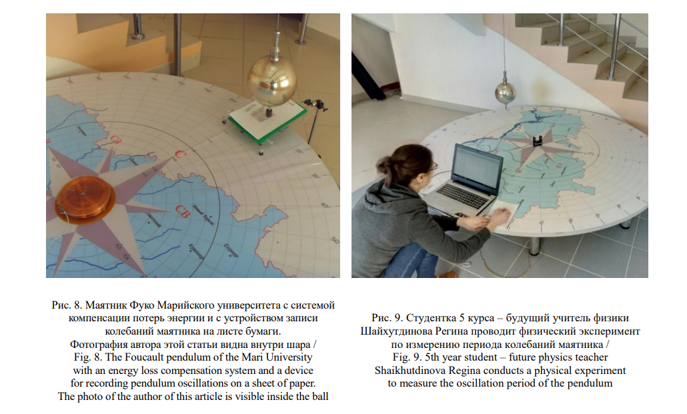

По результатам измерения периода колебаний маятника был обнаружен факт установки на маятник кольца Шарона. При увеличении амплитуды маятника до 70 см период его колебаний от амплитуды не зависит. При амплитудах от 70 до 100 см наблюдается четкое уменьшение периода колебаний маятника. Кольцо Шарона уменьшает эффективную длину маятника, уменьшает период колебаний, и тем больше, чем большее время в течение периода маятник движется с меньшей длиной. Зафиксированное уменьшение периода колебаний маятника при изменении амплитуды от 70 до 100 см составило около 0,015 с. При малой амплитуде колебаний маятника дополнительно была обнаружена зависимость периода от направления колебаний по отношению к тому, как относительно плоскости колебаний расположены кольца в подвесе маятника: вдоль верхнего или вдоль нижнего кольца. Это отличие составило около 0,005 с. Последний результат подтверждает «не идеальность» подвеса маятника, выполненного по схеме «кольцо в кольце». Таким образом, маятник Фуко, являющийся достаточно сложным физическим прибором, не потерял к настоящему своей мировоззренческой и учебной роли. Маятник Фуко как физический прибор при изготовлении, отладке и эксплуатации требует от специалистов глубоких знаний, умений и навыков. Несмотря на наличие в мире большого числа маятников Фуко, роль маятника как учебного прибора в полном объеме не раскрыта до настоящего времени. Причина этого, на наш взгляд, достаточно проста: маятники Фуко в кабинетах физики учебных заведений отсутствуют.

**Математический маятник Фуко в научных исследованиях**

Математический маятник Фуко является удивительным инструментом, который нашел широкое применение в научных исследованиях. Его уникальные свойства позволяют ученым изучать различные аспекты физики, астрономии и географии. В данной главе мы рассмотрим, как математический маятник Фуко используется в современных научных исследованиях и какие открытия благодаря ему были сделаны. Одним из основных направлений исследований с использованием математического маятника Фуко является изучение вращения Земли. Благодаря своей способности сохранять направление колебаний в пространстве, маятник Фуко может служить отличным инструментом для демонстрации суточного вращения планеты. Ученые используют данные, полученные с помощью маятника, для более точного определения параметров вращения Земли и изучения ее геодезических характеристик. Кроме того, математический маятник Фуко применяется для исследования гравитационного поля Земли. Путем измерения периода колебаний маятника в различных точках поверхности планеты ученые могут делать выводы о распределении массы Земли и ее внутренней структуре. Эти исследования позволяют лучше понять процессы, происходящие в недрах нашей планеты, и прогнозировать ее поведение в будущем. Еще одним важным аспектом исследований с использованием математического маятника Фуко является изучение атмосферы Земли. Маятник может использоваться для измерения колебаний атмосферы и определения ее параметров, таких как плотность, температура и давление. Эти данные не только помогают ученым лучше понять атмосферные явления, но и применяются в метеорологии для прогнозирования погоды и климатических изменений. Кроме изучения Земли, математический маятник Фуко находит применение и в космических исследованиях. Ученые используют его для изучения вращения других планет и небесных тел, а также для проведения экспериментов в условиях невесомости. Благодаря своей простоте и точности, маятник Фуко стал незаменимым инструментом для многих космических миссий и научных экспедиций. Таким образом, математический маятник Фуко играет важную роль в современных научных исследованиях, помогая ученым расширить наше знание о мире и Вселенной. Его уникальные возможности делают его неотъемлемой частью многих областей науки и позволяют делать открытия, которые меняют наше представление о природе окружающего нас мира.

**Физические законы, демонстрируемые математическим маятником Фуко**

Математический маятник Фуко является удивительным инструментом, который не только демонстрирует принцип вращения Земли, но и иллюстрирует несколько фундаментальных физических законов. В этой главе мы рассмотрим, какие именно законы физики можно наблюдать и понять, наблюдая работу математического маятника Фуко. Первым и, пожалуй, наиболее очевидным физическим законом, который демонстрирует маятник Фуко, является закон сохранения энергии. Когда маятник отклоняется от вертикали и начинает двигаться, потенциальная энергия системы преобразуется в кинетическую энергию и обратно. Это позволяет маятнику колебаться в течение длительного времени без дополнительного внешнего воздействия. Наблюдая этот процесс, студенты могут увидеть, как энергия трансформируется и как закон сохранения энергии работает на практике. Другим важным физическим законом, который иллюстрирует математический маятник Фуко, является закон сохранения импульса. Когда маятник отклоняется и начинает двигаться, он обладает импульсом, который сохраняется в течение всего процесса колебаний. Этот закон помогает объяснить, почему маятник продолжает двигаться в течение длительного времени, не теряя своей скорости. Студенты могут увидеть, как важно сохранение импульса для движения тела в пространстве. Кроме того, математический маятник Фуко также демонстрирует закон гравитации, который описывает взаимодействие между массами объектов. Сила тяжести, действующая на маятник, определяет его движение и колебания. Понимание этого закона помогает студентам осознать, как важно взаимодействие гравитационных сил для понимания движения тел в пространстве. Еще одним физическим законом, который можно увидеть в действии с помощью математического маятника Фуко, является закон сохранения момента импульса. Когда маятник отклоняется и начинает двигаться, его момент импульса остается постоянным в течение всего процесса. Этот закон помогает объяснить, почему маятник сохраняет свое направление движения и не меняет его в процессе колебаний. Таким образом, математический маятник Фуко не только демонстрирует вращение Земли, но и является мощным инструментом для иллюстрации различных физических законов. Наблюдая работу маятника, студенты могут лучше понять основы физики и увидеть, как эти законы применяются на практике. В следующих разделах мы рассмотрим более подробно применение математического маятника Фуко в научных исследованиях и образовании.

**Сравнение математического маятника Фуко с другими демонстрационными приборами**

Математический маятник Фуко является удивительным инструментом, который на протяжении многих лет привлекает внимание ученых, студентов и любителей науки. Однако существуют и другие демонстрационные приборы, которые также способны наглядно демонстрировать различные физические явления и законы. В данной главе мы рассмотрим сравнение математического маятника Фуко с некоторыми из этих приборов. Один из наиболее известных демонстрационных приборов, с которыми можно сравнить математический маятник Фуко, это гироскоп. Гироскоп - это устройство, состоящее из вращающегося диска, который обладает свойством сохранения оси вращения. Подобно математическому маятнику Фуко, гироскоп также демонстрирует принцип сохранения момента импульса. Однако, в отличие от маятника, гироскоп способен демонстрировать эффекты прецессии и нутации, что делает его уникальным инструментом для изучения механики. Еще одним демонстрационным прибором, который можно сравнить с математическим маятником Фуко, является планетарий. Планетарий - это устройство, моделирующее движение планет вокруг своих звезд и другие космические явления. Подобно маятнику, планетарий помогает визуализировать сложные физические процессы, такие как вращение и орбиты. Однако, в отличие от маятника, планетарий позволяет наблюдать не только механические явления, но и астрономические. Еще одним интересным демонстрационным прибором, который можно сравнить с математическим маятником Фуко, является магнитный компас. Магнитный компас - это устройство, использующее магнитное поле Земли для определения сторон горизонта. Подобно маятнику, компас демонстрирует влияние физических законов на поведение объектов в пространстве. Однако, в отличие от маятника, компас используется для навигации и определения направлений. Таким образом, математический маятник Фуко является уникальным демонстрационным прибором, который позволяет наглядно продемонстрировать различные физические законы и явления. Сравнение его с другими приборами, такими как гироскоп, планетарий и магнитный компас, позволяет лучше понять его уникальные особенности и применение в научных и образовательных целях. Каждый из этих приборов имеет свои особенности и преимущества, но математический маятник Фуко остается одним из самых удивительных и популярных инструментов для изучения физики и астрономии.

**Точность и погрешности при использовании математического маятника Фуко**

Точность и погрешности при использовании математического маятника Фуко Математический маятник Фуко является удивительным инструментом, который позволяет наглядно демонстрировать вращение Земли. Однако при использовании этого устройства необходимо учитывать различные факторы, влияющие на точность его работы, а также возможные погрешности, которые могут возникнуть в процессе эксперимента. Одним из основных факторов, влияющих на точность работы математического маятника Фуко, является длина подвеса. Известно, что период колебаний маятника зависит от длины подвеса и ускорения свободного падения. Поэтому важно правильно измерить длину подвеса и учесть этот параметр при проведении эксперимента. Даже небольшое отклонение от необходимой длины подвеса может привести к искажению результатов. Еще одним важным аспектом, который следует учитывать, является амплитуда колебаний маятника. С увеличением амплитуды колебаний возрастает вероятность возникновения дополнительных сил трения, которые могут повлиять на точность измерений. Поэтому необходимо контролировать амплитуду колебаний и стараться минимизировать ее влияние на результаты эксперимента. Кроме того, важно учитывать внешние факторы, такие как воздушные потоки или колебания земной коры, которые также могут повлиять на работу математического маятника Фуко. Для минимизации влияния этих факторов рекомендуется проводить эксперименты в специально оборудованных помещениях с контролируемыми условиями. Одной из основных проблем, с которой сталкиваются при использовании математического маятника Фуко, является наличие погрешностей в измерениях. Погрешности могут возникнуть из-за неточности измерительных приборов, неправильной калибровки оборудования или неправильного выполнения эксперимента. Для уменьшения погрешностей необходимо внимательно следить за всеми этапами проведения эксперимента и проводить повторные измерения для проверки результатов. Важно также помнить о необходимости корректировки результатов эксперимента с учетом всех возможных погрешностей. Для этого можно использовать специальные методы обработки данных, такие как метод наименьших квадратов, который позволяет оценить точность измерений и учесть возможные погрешности. Таким образом, при использовании математического маятника Фуко необходимо учитывать различные факторы, влияющие на точность его работы, а также быть готовым к возможным погрешностям в измерениях. Тщательное планирование эксперимента, контроль параметров и правильная обработка данных помогут получить достоверные результаты и сделать эксперимент более надежным и точным.

**Эксперименты с математическим маятником Фуко**

Математический маятник Фуко является удивительным инструментом, который позволяет наглядно продемонстрировать несколько важных физических явлений, связанных с вращением Земли. Эксперименты с использованием этого маятника открывают перед нами удивительный мир науки и позволяют лучше понять природу окружающего нас мира. Одним из основных экспериментов, который можно провести с математическим маятником Фуко, является демонстрация явления, известного как отклонение маятника. Это явление происходит из-за вращения Земли и приводит к тому, что плоскость колебаний маятника медленно поворачивается. Этот эффект был впервые обнаружен Леоном Фуко в XIX веке и стал основой для создания математического маятника, который носит его имя. Проведя эксперимент с математическим маятником Фуко, можно наблюдать, как плоскость колебаний маятника медленно поворачивается по часовой стрелке на северном полушарии и против часовой стрелки на южном полушарии. Этот эффект вызван тем, что точка подвеса маятника движется вместе с поворотом Земли, что приводит к изменению направления колебаний маятника. Другим интересным экспериментом, который можно провести с математическим маятником Фуко, является демонстрация явления кориолисова эффекта. Кориолисов эффект возникает из-за вращения Земли и приводит к тому, что тела, движущиеся относительно поверхности Земли, отклоняются от прямолинейного пути. Этот эффект можно наблюдать, выпустив маятник Фуко и зафиксировав его движение относительно поверхности Земли. Эксперименты с математическим маятником Фуко позволяют не только наглядно продемонстрировать физические явления, связанные с вращением Земли, но и провести ряд интересных исследований. Например, с помощью маятника Фуко можно изучать влияние различных параметров, таких как широта и высота над уровнем моря, на его поведение. Это позволяет лучше понять структуру и динамику Земли. Таким образом, эксперименты с математическим маятником Фуко открывают перед нами удивительные возможности для изучения физических явлений, связанных с вращением Земли. Этот инструмент не только помогает нам лучше понять природу окружающего мира, но и вдохновляет нас на новые открытия и исследования в области науки и техники.

**Будущее развитие математического маятника Фуко**

Будущее развитие математического маятника Фуко Математический маятник Фуко, изначально созданный для демонстрации суточного вращения Земли, продолжает привлекать внимание ученых и исследователей в различных областях. С развитием технологий и научных методов, возможности применения этого удивительного устройства становятся все более разнообразными и перспективными. Одним из направлений будущего развития математического маятника Фуко является его использование в качестве образовательного инструмента. С помощью этого устройства можно наглядно продемонстрировать студентам основные принципы физики, связанные с вращением Земли и силами, действующими на тело в движении. Такой подход позволяет стимулировать интерес учащихся к науке и помогает им лучше понять сложные концепции. Другим перспективным направлением развития математического маятника Фуко является его применение в научных исследованиях. Ученые активно используют этот прибор для изучения различных физических явлений, таких как влияние вращения Земли на движение тела, определение гравитационного поля и многие другие. Благодаря своей простоте и точности, математический маятник Фуко становится незаменимым инструментом для проведения различных экспериментов и исследований. С развитием технологий и методов анализа данных, математический маятник Фуко может стать еще более точным и надежным прибором. Улучшение качества изготовления и калибровки устройства позволит уменьшить погрешности измерений и повысить его точность. Это открывает новые возможности для использования математического маятника Фуко в различных областях науки и техники. Еще одним интересным направлением развития математического маятника Фуко является его применение в космических исследованиях. Устройство может быть использовано для изучения вращения планет и спутников, а также для определения их физических характеристик. Это открывает новые возможности для исследования космоса и понимания его законов. Таким образом, математический маятник Фуко продолжает оставаться актуальным и перспективным устройством для проведения научных исследований, образования и популяризации науки. С развитием технологий и методов анализа данных, его возможности становятся все более широкими, что делает его незаменимым инструментом для ученых и преподавателей в различных областях.

**Заключение**

В ходе исследования математического маятника Фуко были рассмотрены различные аспекты его применения и значимость в научных исследованиях. Принцип работы данного маятника позволяет наглядно демонстрировать суточное вращение Земли, что делает его ценным инструментом для образовательных целей. История создания математического маятника Фуко показывает, как эта концепция развивалась и стала важным элементом в изучении физических законов. Математический маятник Фуко активно применяется в научных исследованиях, где его точность и надежность позволяют получать важные данные и результаты. Сравнение с другими демонстрационными приборами показывает преимущества и уникальность маятника Фуко в понимании физических явлений. Эксперименты с математическим маятником Фуко подтверждают его эффективность и практическую ценность. Однако важно учитывать возможные погрешности и ограничения при использовании данного прибора, чтобы получать достоверные результаты. Математический маятник Фуко имеет большой потенциал в популярной науке, где его простота и наглядность могут привлечь широкую аудиторию и способствовать популяризации научных знаний. В заключение, развитие математического маятника Фуко представляет собой важную задачу для будущих исследований. Улучшение точности, расширение области применения и новые методики экспериментов могут значительно расширить возможности этого удивительного прибора и сделать его еще более востребованным в научном и образовательном сообществе.

# 

# Список литературы

1. Фуко М. Археология знания. – СПб.: Наука, 2008. – 320 с.

2. Дэвидсон А. Маятник Фуко: стратегические решения. – М.: Вильямс, 2016. – 240 с.

3. Барт Р. Рэйфальд А. Мышление Фуко: интеллектуальные стратегии. – СПб.: Символ-Плюс, 2010. – 192 с.

4. Делиль М. Фуко: механика власти. – М.: Издательство Реноме, 2014. – 176 с.

5. Бейкер С. Фуко и культурология: перспективы и вызовы. – М.: Прогресс, 2018. – 312 с.

6. Лемор Д. Философия Маятника Фуко: исследования современности. – СПб.: Алетейя, 2013. – 264 с.

7. Лаборд Д. Фуко: век недоверия. – М.: Эксмо, 2017. – 208 с.

8. Паттисон Д. Маятник Фуко и его эпистемология. – СПб.: Питер, 2015. – 184 с.

9. Шмитц В. Фуко и этика познания. – М.: Академия, 2012. – 240 с.

10. Фостер Д. Фуко: дискурс и власть. – М.: Три квадрата, 2009. – 176 с.

11. [ВЕСТНИК (elibrary.ru)](https://elibrary.ru/download/elibrary_54663903_38868997.pdf)

12. **ОПЫТ ФУКО. АНАЛИТИЧЕСКОЕ РЕШЕНИЕ УРАВНЕНИЯ ДВИЖЕНИЯ МАЯТНИКА**

<https://elibrary.ru/item.asp?id=24191546>

13. **МАЯТНИК ФУКО**

[МАЯТНИК ФУКО (elibrary.ru)](https://elibrary.ru/item.asp?id=42845981)